Несмотря на очень сложную ситуацию внутри России, 18 июня 2022 года прошла конференция «Экологическая безопасность России 2022», организованная мной и по моей инициативе. Она была задумана для развития гражданского общества в России, но еще одной целью было немного оживить «пасмурную» обстановку внутри российского экологического сообщества и побудить его на продолжение работы.
Главной темой обсуждения было влияние войны России с Украиной на экологический активизм. А задачи конференции стало знакомство активистов из отдаленных друг от друга регионов России и возможность для них поделиться друг с другом собственным опытом.
Всей организацией мероприятия занимались всего два человека: я и Карина Горбачева (активистка защиты Куштау).
Моими задачами были:
- решение всех финансовых вопросов и денежные расчёты;
- составление программы конференции на все 2 дня;
- приглашение экоактивистов и экспертов, также частично решение вопросов их трансфера;
- съемка мероприятия;
- частично ведение мероприятия согласно программе.
В мероприятии за 2 дня приняли участие более 40 активистов из около 20 регионов. В том числе на нем присутствовали действующий депутат Госдумы, помощники депутатов Госдумы и региональных парламентов, бывшие госслужащие из сферы природопользования и известные эксперты. По итогам конференции я сделал видео с выступлениями ключевых докладчиков (ссылка на плейлист).

В первый день мероприятия я выполнял организационную работу, а на втором неформальном дне мы специально запретили всем снимать видео, чтобы никого из нас не могли оштрафовать за дискредитацию армии. Потому кроме такого видео в подтверждение моего непосредственного участия в проведении мероприятия нет.

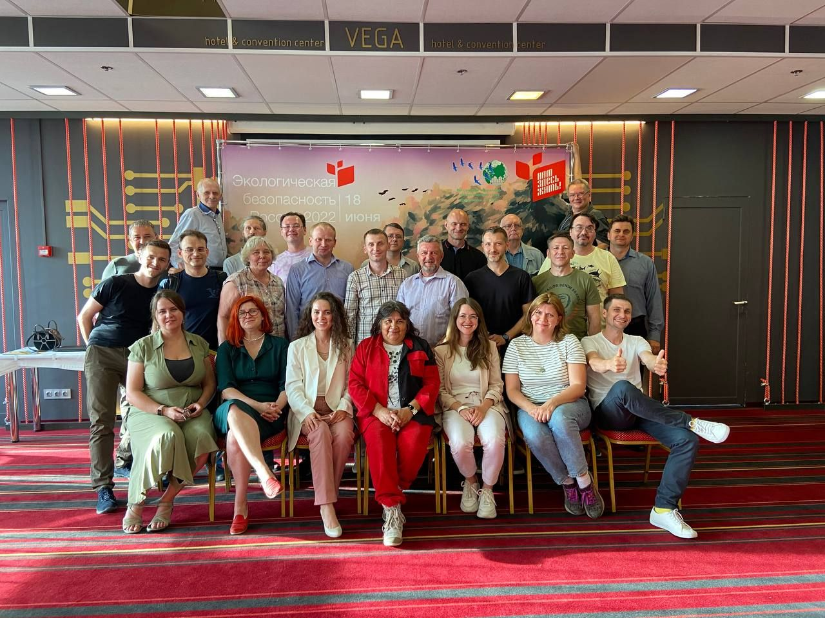
Часть из участников конференции


